Pressmeddelande
2019-12-04

Kraftig 18V kolborstfri gängstångskap med extra kraft
Makitas nya DSC121ZKX1 är ett verktyg med hög kapacitet som klipper 8-12 mm rostfritt stål. DSC121ZKX1 är snabb och tyst med en driftstid upp till 500 klipp per laddning (5,0Ah batteri). Maskinen levereras med M8-, M10-och M12-blad som standard tillbehör.

Säker och gnistfri arbetsmiljö
DSC121ZKX1 är ett säkert val för arbetsplatser, tack vare det gnistfria skyddet som minimerar risker av skador vid kontinuerligt arbete. DSC121ZKX1 bidrar därför till en bättre arbetsmiljö.

Kompakt maskin med LED-belysning
Maskinen är även utrustad med LED arbetsbelysning, vilket ger god sikt på arbetsstycket även när andra ljuskällor inte når. Förutom att använda verktyget i upprätt position, kan maskinen stödjas säkert och stabilt mot marken, vilket ger användaren möjlighet att kapa lösa stavar.

Upp till 540 klipp per laddning
Den underhållsfria borstlösa motorn, förbrukar mindre energi. Med ett fulladdat 5,0Ah batteri klarar DSC121ZKX1 upp till 420 klipp av 12 mm stång, 470 klipp av 10 mm stång och 540 klipp av
8 mm stång.

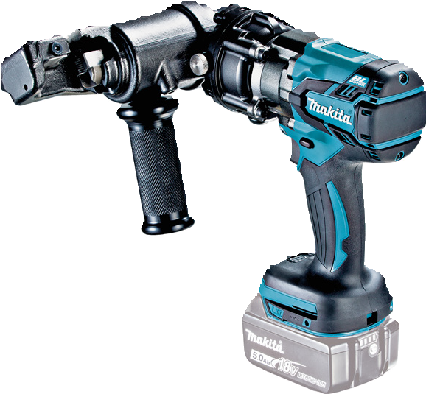
Funktioner:
- Borstlös motor
- LED-ljus
- Kapacitet för rostfritt stål 8-12 mm
- Kapacitet för stål 8-12 mm
- Mått (LxBxH): 212x323x260 mm
- Vikt (batteri inkluderat): 6 kg

Beräknad säljstart
December 2019
Z-modellen levereras utan batteri och laddare.

Makita Sverige Bergkällavägen 36B, Box 7049, 192 07 Sollentuna, Telefon 08- 50 58 19 00.

